Card Multigame

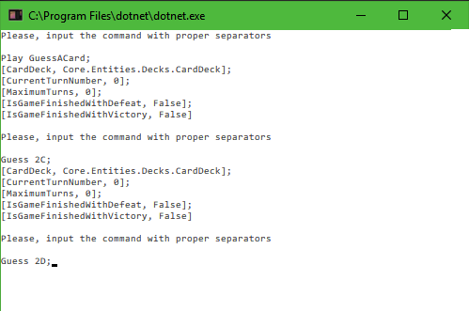

Chciałbym mieć program umożliwiający mi granie w dowolne gry karciane. Wiecie, w Tysiąca, Brydża czy Pokera. Ale takie bez drugiego gracza ;-).

Jako pierwszą grę chciałbym „Guess A Card”. Zasady są stosunkowo proste:

- W talii są 24 karty: od 9 do Asa.
- Co turę losowana jest karta; muszę wylosować co to jest. Ważny jest zarówno kolor (pik, kier, karo, trefl) jak i ranga (9, 10, J, D, Q, K, A)
- Jeśli zgadłem, gra się kończy i wygrywam
  - Przykład: wylosowano damę kier, ja mówię ‘QH’, zgadłem i wygrałem
  - Przykład: wylosowano damę pik, ja mówię ‘QH’, nie zgadłem i nowa tura
- Jeśli nie zgadłem w ciągu 5 tur, przegrywam

Przykładowa rozgrywka:

„
Play GuessACard;
SetDeck JH,QH,KH;
GameVariant RedBlack;

Guess 2C;
Guess 2C;
Guess 2D;
„

W czym:

- SetDeck pozwolił mi powiedzieć jakie karty wchodzą do talii: tym razem to JH, QH, KH (walet, dama i król kier).
- GameVariant pozwolił mi zmienić sposób określenia zgadnięcia. RedBlack to wariant, dzięki któremu znaczenie ma tylko kolor karty; QH (dama kier) i 2D (dwójka karo) by się zmatchowały jako ‘zgadłem’, bo obie są czerwone.

Ważne paranoiczne uwagi:
- Play <nazwa gry> implikuje, że poza GuessACard będą też inne gry.
- W tarocie (gra francuska) występuje dodatkowo specjalna figura zwana Cavadier. Cavadier pod względem siły jest pomiędzy Waletem a Damą. Czyli tu też jest potencjalny obszar zmian.
- Mogą wystąpić też inne warianty niż RedBlack.

Bawcie się dobrze ;-).

Polecenie kontrolne do UI (wpierw prawy przycisk SetGameParameters, potem lewy PerformTurn):

Dodatek:

Jako druga gra pojawi się gra w „Oczko”:

- W talii jest 20 kart: 9, 10, J, Q, K
- 9 jest warta 2 punkty, 10 – 3 punkty, J – 4, Q – 5, K – 6.
- Gracz dociąga nową kartę („Draw”) lub pasuje („Pass”)
- Za każdą dociągniętą kartę, ilość punktów gracza na ręku rośnie o wartość karty.
- Zwycięstwo jest wtedy, gdy
  - Gracz spasuje wtedy, gdy następna pociągnięta karta przekroczyłaby wartość oczka, czyli 21
- Przegrana jest wtedy, gdy:
  - Gracz dociągnął kartę i przekroczył ilość 21 punktów na ręce
  - Gracz spasował, a pociągnięcie następnej karty nie przekroczyłoby 21 punktów.
- Przykład 1:
  - Gracz wywołał „Draw”. Pociągnął KH wartego 6, więc ma 6 punktów
  - Gracz wywołał „Draw”. Pociągnął QC wartą 5, więc ma 11 punktów
  - Gracz wywołał „Draw”. Pociągnął KS wartego 6, więc ma 17 punktów
  - Gracz wywołał „Draw”. Pociągnął QH wartą 5, więc ma 22 punkty
    - Gracz mając 22 punkty (więcej niż 21) przegrywa grę
- Przykład 2:
  - Gracz wywołał „Draw”. Pociągnął KH wartego 6, więc ma 6 punktów
  - Gracz wywołał „Draw”. Pociągnął QC wartą 5, więc ma 11 punktów
  - Gracz wywołał „Draw”. Pociągnął KS wartego 6, więc ma 17 punktów
  - Gracz wywołał „Pass”.
    - Następną kartą byłaby QH warta 5, co przekroczyłoby 21 punktów, więc wygrał grę.
- Przykład 3:
  - Gracz wywołał „Draw”. Pociągnął KH wartego 6, więc ma 6 punktów
  - Gracz wywołał „Draw”. Pociągnął QC wartą 5, więc ma 11 punktów
  - Gracz wywołał „Draw”. Pociągnął KS wartego 6, więc ma 17 punktów
  - Gracz wywołał „Pass”.
    - Następną kartą byłby JD warty 4, co wynosiłoby 21 punktów, więc przegrał grę – by wygrać powinien był pociągnąć jeszcze jedną.

Dodatek 2:

Macie do dyspozycji następujące narzędzia. Nie jest to wszystko czego możecie użyć, ale a nuż Wam się przyda:

